DOSEN PRODI PGPAUD JURUSAN KSDP
FIP UNIVERSITAS NEGERI MALANG

 | Identitas
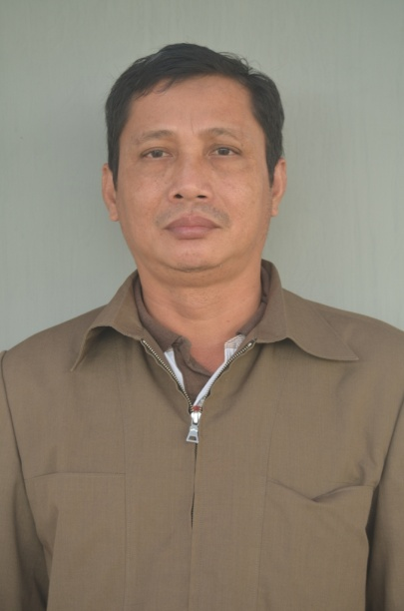 | Nama | Drs. Tomas Iriyanto, S.Pd, M.Pd
 | Jabatan | Sekretaris Jurusan KSDP
 | NIP | 196303261990011001
 | NIDN | 0026036305
 | TTL | Jombang, 1963-03-26
 | Golongan/Pangkat | Pembina, IV/a
 | No.HP/Rumah | 081805027438 / 0341-3134049
 | Alamat asal | Desa Sumber Agung Kec. Megaluh Kab. Jombang Jatim
 | Alamat di Mlg | Jl. Terusan Sudimoro Atas
 | Alamat Email | tomasiriyanto@yahoo.com
 | Fak. | FIP
 | Jurusan | KSDP
 | Home Base/ Prodi | PAUD
 | Riwayat Pendidikan: | S1 IKIP Bandung Sarjana Pendidikan 1988  S1IKIP Padang Sarjana Pendidikan 1995  S2 Univ. Pendidikan Indonesia Bandung Magister Pendidikan 2000

 | Identitas
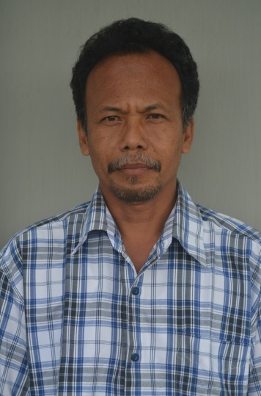 | Nama | Drs. I Wayan Sutama, M.Pd
 | NIP | 196506241990011001
 | Jabatan | Ketua Lab KSDP/plt.Kaprodi PAUD
 | NIDN | 0024066503
 | TTL | Tabanan, 1965-06-24
 | Golongan/Pangkat | Pembina, IV/a, Jabatan (Kepala Lab)
 | No.HP/Rumah | 081555770047, 081333993345,
 | Alamat asal | Dusun ampadan, desa tiyinggading, kec. Selemadeg barat, Kabupaten Tabanan-BALI
 | Alamat di Mlg | Jl. Raya Dusun Pepen Rt 3/3 No. Mojosari Kepanjen Malang
 | Alamat Email | wayan.sutamaum@gmail.com
 | Fak. | FIP
 | Jurusan | KSDP
 | Home Base/ Prodi | PAUD
 | Riwayat Pendidikan: | S1 Sarjana Pendidikan 1989  S2 IKIP Jakarta Pend. Kelas Awal SD 1998
 | Identitas
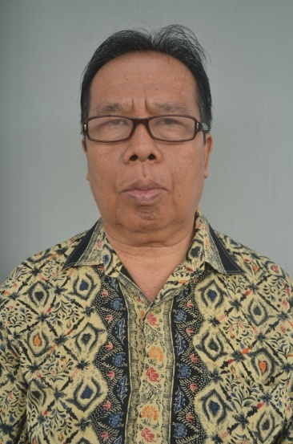 | Nama | Drs.I Made Seken, M.Pd
 | NIP | 195412311986031010
 | NIDN | 000109453
 | TTL | Kota Denpasar, 1954-12-31
 | Golongan/Pangkat | Pembina Tingkat I, IV/b
 | No.HP/Rumah | 081805000430 / 0341-329717
 | Alamat asal | Jl. J.A. Agung Suprapto II No. 49B Malang
 | Alamat di Mlg | Jl. J.A. Agung Suprapto II No. 49B Malang
 | Alamat Email | madeseken@gmail.com
 | Fak. | FIP
 | Jurusan | KSDP
 | Home Base/ Prodi | PAUD
 | Riwayat Pendidikan: | S1 IKIP Malang Sarjana Pendidikan 1980  S2 Univ Negeri Semarang Pend. Seni 2007

 | Identitas
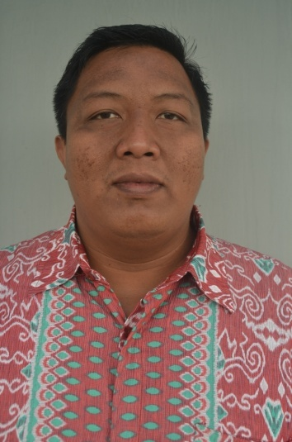 | Nama | Pramono, S.Pd, M.Or
 | NIP | 197608262008121001
 | NIDN | 0026087606
 | TTL | Kota Surakarta26-08-1976
 | Golongan/Pangkat | Penata Muda Tingkat I, III/b
 | No.HP/Rumah | 08122645016
 | Alamat asal | Cengklik RT3 RW20 Nusukan, Surakarta
 | Alamat di Mlg | Babatan Tegalgondo Karangploso, Kab Malang
 | Alamat Email | pramono_paud76@yahoo.com
 | Fak. | FIP
 | Jurusan | KSDP
 | Home Base/ Prodi | PAUD
 | Riwayat Pendidikan: | S1 Univ. Sebelas Maret Surakarta Sarjana Pendidikan 2000  S2 Univ. Sebelas Maret Surakarta Ilmu Keolahragaan 2005

 | Identitas
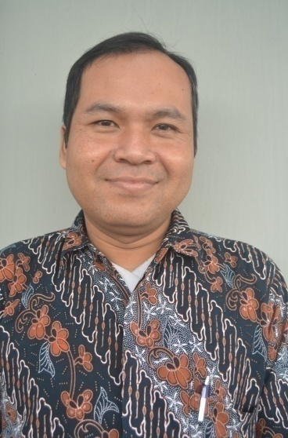 | Nama | Suryadi, S.Sn
 | NIP | 197606232008011006
 | NIDN | 0023067606
 | TTL | Malang, 1976-06-23
 | Golongan/Pangkat | Penata Muda, III/a
 | No.HP/Rumah | 081334787900
 | Alamat asal | -
 | Alamat di Mlg | Jl. KH. Zainul Arifin VI/853, Malang
 | Alamat Email | suryadium@gmail.com
 | Fak. | FIP
 | Jurusan | KSDP
 | Home Base/ Prodi | PAUD
 | Riwayat Pendidikan: | S1ISI YogyakartaSarjana Seni2004

 | Identitas
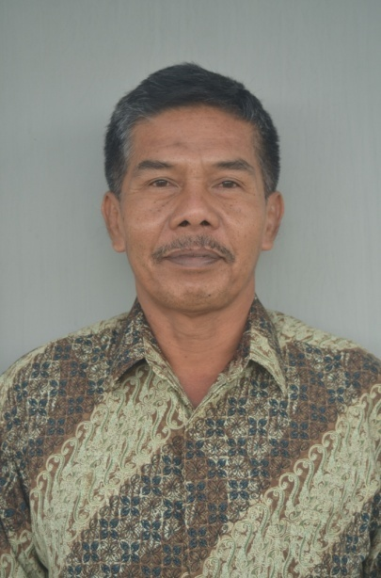 | Nama | Drs.Tumardi, S.Pd, M.Pd
 | NIP | 195512111982121002
 | NIDN | 0011125507
 | TTL | Pacitan, 1955-12-11
 | Golongan/Pangkat | Penata Tingkat I, III/d
 | No.HP/Rumah | 08155517589; 081334712378 / 0341-800522
 | Alamat asal | MALANG
 | Alamat di Mlg | Sutojayan 57, Pakisaji, Malang
 | Alamat Email | tumardi.pgsd@gmail.com
 | Fak. | FIP
 | Jurusan | KSDP
 | Home Base/ Prodi | PAUD
 | Riwayat Pendidikan: | S1 IKIP Malang Sarjana Pendidikan 1981  S1 IKIP Malang Pendidikan Matematika SD 1996  S2 Universitas Negeri Malang Pendidikan Dasar 2012

 | Identitas
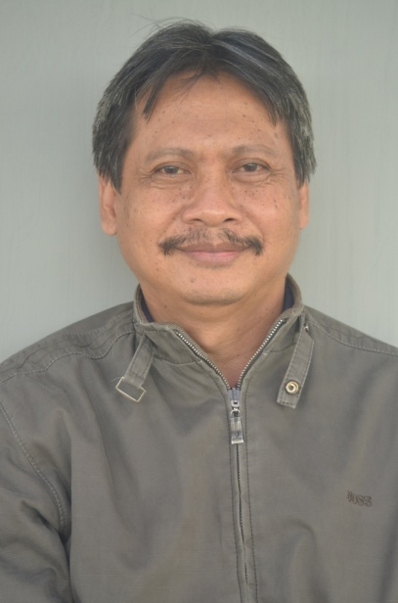 | Nama | Drs.Usep Kustiawan, M.Sn
 | NIP | 196205101988021001
 | NIDN | 0010056208
 | TTL | Bandung, 1962-05-10
 | Golongan/Pangkat | Pembina, IV/a
 | No.HP/Rumah | 081333927575 / 0341-567639
 | Alamat asal | -
 | Alamat di Mlg | Jl. Bandulan Gg VI Komplek Korem KI-51, Malang
 | Alamat Email | uskus_um@yahoo.com
 | Fak. | FIP
 | Jurusan | KSDP
 | Home Base/ Prodi | PAUD
 | Riwayat Pendidikan: | S1 IKIP Bandung Sarjana Pendidikan 1987  S2 Inst. Teknologi Bandung Seni Murni 1996

 | Identitas
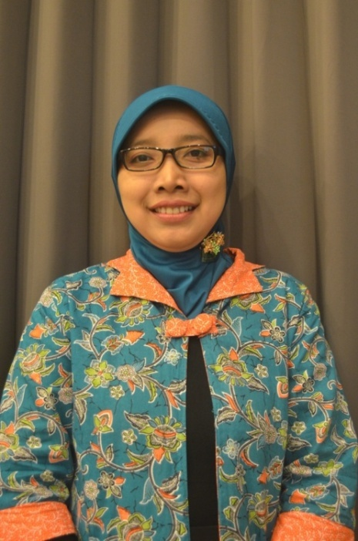 | Nama | Eny Nur Aisyah, S.Pd.I, M.Pd
 | NIP | 198003132014042001
 | NIDN | 0713038001
 | TTL | Kediri, 1980-03-13
 | Golongan/Pangkat | -
 | No.HP/Rumah | -
 | Alamat asal | Dsn. Candirejo Ds. Tegowangi RT. 002 RW. 011 Kecamatan Plemahan Kabupaten Kediri Propinsi Jawa Timur
 | Alamat di Mlg | -
 | Alamat Email | eny_aisyah@yahoo.com
 | Fak. | FIP
 | Jurusan | KSDP
 | Home Base/ Prodi | PAUD
 | Riwayat Pendidikan: | S1 Sekolah Tinggi Agama Islam Negeri Malang, Pendidikan Islam 2003  S2 Universitas Negeri Jakarta Pendidikan anak usia dini 2010

 | Identitas
 | Nama | Retno Tri Wulandari, S.Pd., M.Pd
 | NIP | 198203102006042001
 | NIDN
 | TTL | Malang, 10-3-1982
 | Golongan/Pangkat | Penata Muda, III/a
 | No.HP/Rumah | 085649606067
 | Alamat asal | Perum Kepanjen Permai II blok AA No 6 Tangagung kepanjen Malang
 | Alamat di Mlg
 | Alamat Email | Retno_um@yahoo.co.id
 | Fak. | FIP
 | Jurusan | KSDP
 | Home Base/ Prodi | PGPAUD
 | Riwayat Pendidikan: | S1 : Seni dan desain/pend seni tari. Lulus tahun 2005  S2 : Pendidikan seni. Lulus tahun 2011

 | Identitas
 | Nama | Wuri Astuti, S.Pd
 | NIP | 198305242008012009
 | NIDN
 | TTL | Jakarta, 24 Mei 1983
 | Golongan/Pangkat | Penata Muda, III/a
 | No.HP/Rumah | 081314055457
 | Alamat asal
 | Alamat di Mlg | Perum Puri Kartika asri Blok GG no 7 Arjowinangun Kedungkandang
 | Alamat Email | riastuti.um@gmail.com
 | Fak. | FIP
 | Jurusan | KSDP
 | Home Base/ Prodi | PGPAUD
 | Riwayat Pendidikan: | S1 :PAUD. UNJ . Lulus Tahun 2007

 | Identitas
 | Nama | Drs. Kentar Budhojo, M.Pd
 | NIP | 195103061986011001
 | NIDN
 | TTL
 | Golongan/Pangkat | Pembina, IV/a
 | No.HP/Rumah | 0341-7061001, 08123107814
 | Alamat asal | JL. WR. Supratman 4A, Tanggung Turen
 | Alamat di Mlg
 | Alamat Email | Kent_pls@um.ac.id
 | Fak. | FIP
 | Jurusan | KSDP
 | Home Base/ Prodi | PGPAUD
 | Riwayat Pendidikan: | S1 : PLS. IKIP Malang. 1984.  S2 : PLS. IKIP Malang. 1990

 | Identitas
 | Nama | Munaisra Tri Tirtaningsih, S.Pd
 | NIP | 197809182006042002
 | NIDN
 | TTL
 | Golongan/Pangkat | Penata Muda, III/a
 | No.HP/Rumah | 081334328676
 | Alamat asal
 | Alamat di Mlg
 | Alamat Email
 | Fak. | FIP
 | Jurusan | KSDP
 | Home Base/ Prodi | PGPAUD
 | Riwayat Pendidikan: | S1 : Sendratasik. Unesa Surabaya. 2001

